Rogorogno, Sentiero
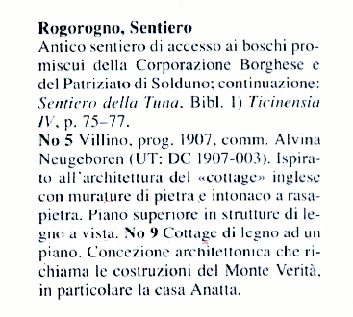
Antico sentiero di accesso ai boschi promiscui della Corporazione Borghese e del Patriziato di Solduno; continuazione: Sentiero della Tuna. Bibl. I) Ticinensia /V
. p. 75-77.No 5 Villino. prog. 1907, comm. Alvina Neugeboren (UT: DC 1907-003). Ispirato all'architettura del «cottage» inglese con murature di pietra e intonaco a rasapietra. Piano superiore in strutture di legno a vista. No 9 Cottage di legno ad un piano. Concezione architettonica che richiama Ie costruzioni del Monte Verità. in particolare la casa Anatta.

Rogorogno, Pfad
Alter Pfad, der zu den Mischwäldern der Corporazione Borghese und des Patriziato von Solduno führt; Fortsetzung: Sentiero della Tuna (Pfad des Thunfischs). Bibl. I) Ticinensia/V. Seite 75-77.

Nr. 5 Villino. Proj. 1907, Bauherr Alvina Neugeboren (UT: DC 1907-003). Inspiriert von der Architektur der englischen "Cottage" mit Steinmauerwerk und Putz-zu-Stein-Putz. Obere Etage in freiliegenden Holzstrukturen.
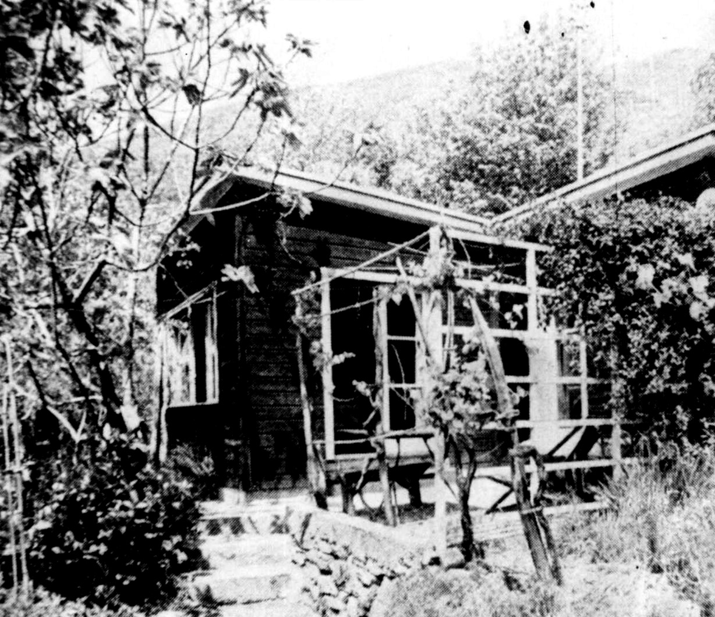
Nr. 9 Einstöckiges Holzhaus. Architektonische Konzeption, die an die Gebäude des Monte Verità erinnert. insbesondere das Anatta-Haus.

